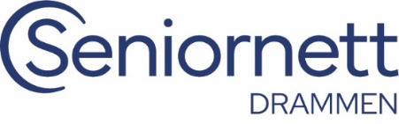
Regnskap for perioden 01.01. – 31.12.2025 – Budsjett 2026
2025 2024 Budsjett 2026
Inntekter:
Medlemskontingent 55.918,- 50.880,- 56.000,-
Tilskudd Drammen kommune 55.441,- 44.000,- 50.000,-
Tilskudd Gjensidigestiftelsen 100.000,-* 55.000,-
Grasrotmidler Norsk Tipping 3.525,91 2.929,01 3.000,-
Voksenopplæringsmidler 17.672,- 6.764,- 15.000,-
Kurs ikke-medlemmer 525,- 400,- 500,-
Momsrefusjon 9.983,- 12.226,- 10.000,-
Renteinntekter 5.099,15 4.452, 05 5.000,-
148.164,06 221.651,06
Totalt 217.653,45 221.651,06 194.500,-
*Tilskudd fra Gjensidigestiftelsen på kr 100.000,- for 2024 og 2025 ble inntektsført i sin helhet på 2024.
Utgifter:
Kompetanseutvikling veiledere/styret 61.503,- 20.000,-
Kontorrekvisita 15.036,60 5.650,- 20.000,-
Ref. medlemskontingent veiledere 4.000,- 8.000,-
Transport/parkering 16.509,32 20.000,-
Annonser 60.000,- 41.323,- 50.000,-
Administrative kostnader 6.959,30 28.884,16 16.500,-
Utg. temamøter/kurs/datahjelp 53.645,23* 61.497,54 60.000,-
Totalt 217.653,45 221.651,06 194.500,-
* For sent innkommen faktura fra Jovialen (kaffe) på kr 25.622,- for 2024, er her utgiftsført i 2025
Årsresultat -69.489 84.296
Balanse
Brukskonto bank pr 31.12.2025 43.325,22 93.535,76
Høyrentekonto pr 31.12.2025 109.551,20 154.452,05
Kreditor (Jovialen Drammen) (25.622,-)
Egenkapital 31.12.2025 152.876,42 222.365,81

Drammen, 4.mars 2026

Hilde Ballière Arve Conradsen Gunn Holter

Grethe Kalager Lena Hillestad Svanaug Gulsvik

